初定初级专业技术资格网上申报操作程序

建议用谷歌浏览器登录网址：
https://rs.jshrss.jiangsu.gov.cn/
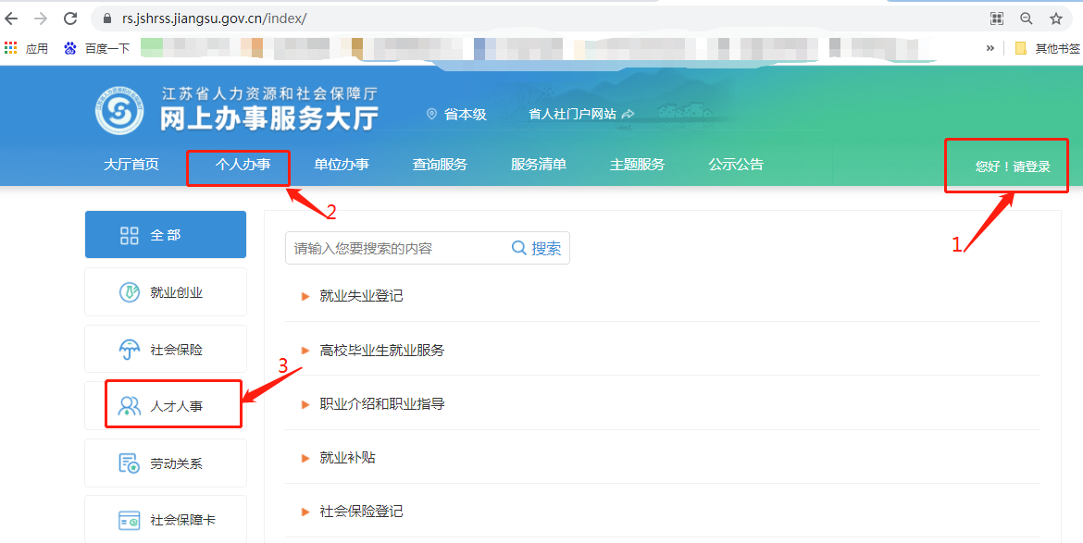
- 注册，主要是验证身份及完善个人基本信息。点“登录”（如上图），显示登录窗口后，点“立即注册”（如下图左）。
如果最上面的菜单显示不全，看不到登录按钮，可按键盘Ctrl+”+”，放大显示。
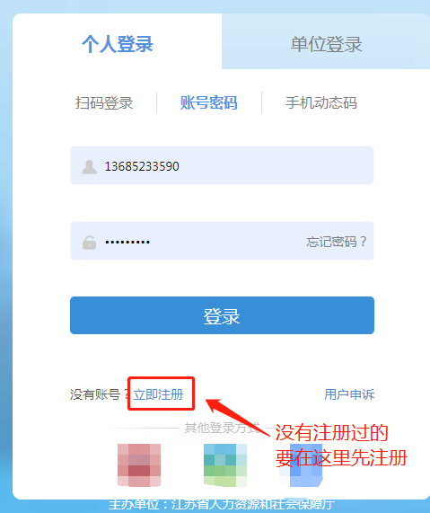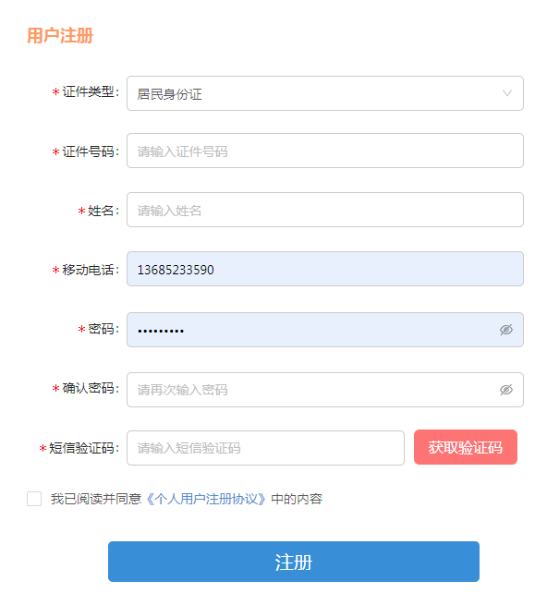

- 注册成功后，即可登录，然后在主页面点“个人办事”-“人才人事”-“专业技术人员管理服务”-“职称初定申报”-“申报”，过入申报界面，然后按个人实际情况进行网上申报。
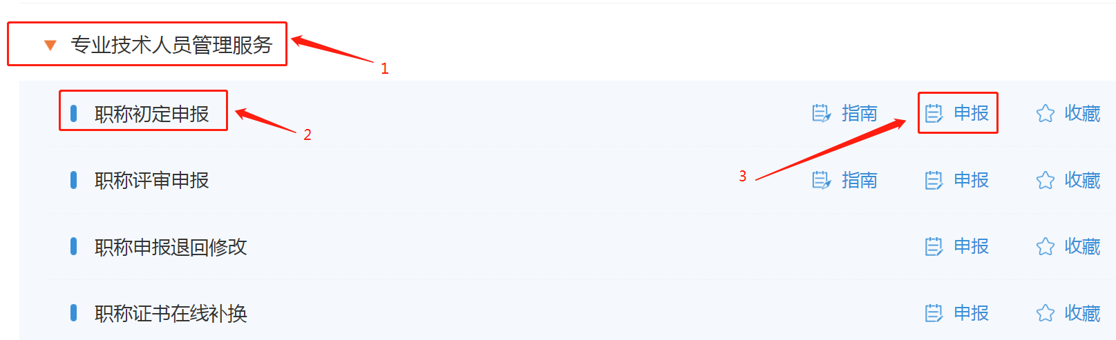

- 申报。按要求完成各项信息的填报
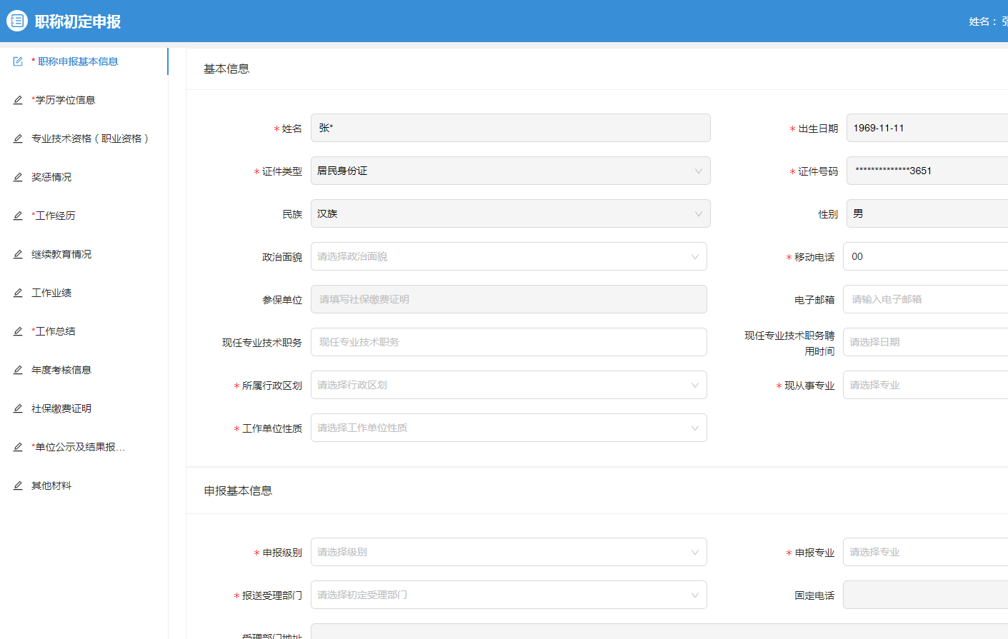

- 其他说明。
（1）2021年8月下旬开始申报，2021年9月30日截止。
（2）网上申报信息审核完毕，公示5天后（公示届时会发布在武进人力资源网上，区教育局在“武进职评工作交流群”内转发链接），必须于10天内完成申报表的打印、盖章、上交工作（未完成，则自动转到下一批）。申报表一式两份，双面打印、盖章，交教育局1109审核。
（3）等待发文，最后网上打印证书。

